Fecha: 01 de enero de 2015
Boletín de prensa Nº 1219

DIEZ PERSONAS LESIONADAS CON PÓLVORA EN CELEBRACIÓN DEL AÑO NUEVO

Según el último reporte de la Secretaría de Salud sobre lesionados con pólvora el cual recoge los datos de la noche del 31 de diciembre de 2014 y el primero de enero de 2015, diez (10) personas resultaron lesionados así: 7 hombres mayores de edad entre 18 y 58 años; tres menores de edad de 17, 11 y 7 años. De acuerdo a la información suministrada por la dependencia, los accidentes ocurrieron en las comunas 3, 4, 5, 6, 8, 10 y 12.

“Todos los casos son lamentables y aun más cuando se trata de niños porque se pudieron evitar. Estas son heridas dolorosas y permanentes, por eso reitero que el respeto y la protección por la vida, la salud y la integridad física son decisiones personales, de ahí que invito a la comunidad de Pasto para que tome conciencia, que piensen que el auto cuidado es responsabilidad individual y el deber de los adultos es proteger y velar por los derechos de los niños y niñas”, manifestó la secretaria de Salud, Carola Muñoz Rodríguez.

Contacto: Secretaria de Salud, Carola Muñoz Rodríguez. Celular: 3183591581

ADMINISTRACIÓN MUNICIPAL NO AUTORIZA CABALGATAS EN CARNAVALES

La Alcaldía de Pasto informa a la comunidad en general y en especial a los propietarios de equinos, que para la versión 2015 del Carnaval de Negros y Blancos, no están autorizadas las cabalgatas en ningún sector de la ciudad. La decisión se tomó teniendo en cuenta el bienestar de estos animales. La Administración Local invita a los ciudadanos para que respeten y acaten las disposiciones de la institucionalidad.

PROGRAMACIÓN CARNAVAL DE NEGROS Y BLANCOS VIERNES 02 DE ENERO

Para este viernes 02 de enero la programación del Carnaval de Negros y Blancos inicia a las 7:00 de la mañana en el Templo La Merced con la "Alborada a la Virgen de Las Mercedes". La eucaristía tiene como propósito pedir la bendición a la patrona de los pastusos para que la fiesta más importante del sur de Colombia, transcurra en normalidad y sea un éxito.

Luego a las 10:00 de la mañana desde la avenida Boyacá, se realizará el Desfile de Colonias donde se muestra la riqueza cultural de las regiones del departamento enmarcadas a través de sus tradiciones, mitos y leyendas así como su gastronomía, música y valores culturales.

Posteriormente en la Plaza de Nariño desde las 3:00 de la tarde y hasta las 10:00 de la noche, se llevará a cabo el Festival del Humor y Música Campesina, evento en el que participan humoristas del centro del país, así como artistas locales que en un mano a mano, brindan momentos de risa como parte del programa del Carnaval. En lo referente a talento musical, los asistentes podrán disfrutar del repertorio de los ganadores del Concurso de Música Campesina año 2014.

Finalmente a las 4:00 de las tarde en la Plaza del Carnaval, se efectuará “Rockarnaval”, espacio en el cual los jóvenes expresan con libertad sus gustos musicales, comparten y disfrutan en un ambiente sano y seguro. Para esta ocasión el grupo invitado serán “Los Tetas”.

PROMOCIONAN PRODUCTO TURÍSTICO ‘DESCUBRE LA COCHA’

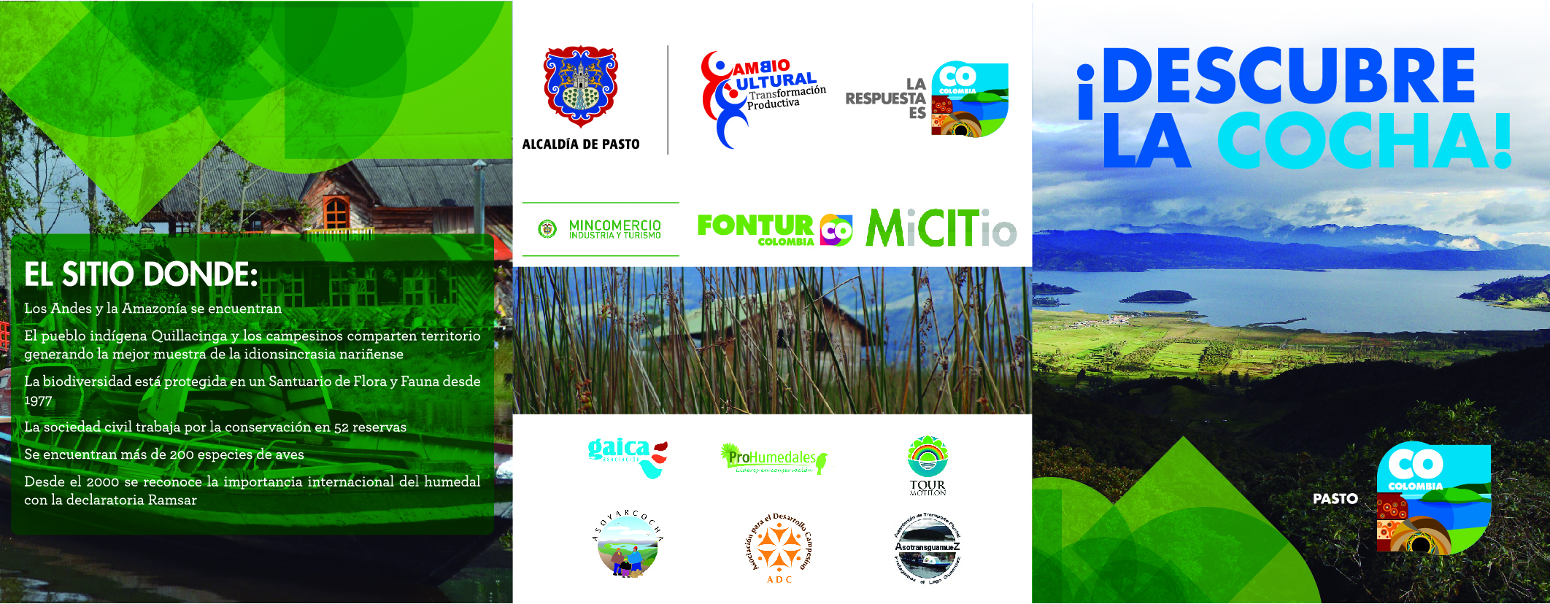

Las Asociaciones del corregimiento El Encano que trabajan en torno al turismo, vienen comercializando de manera organizada, el producto turístico ‘Descubre la Cocha’, indicó la subsecretaria de Turismo Adriana Solarte López quien manifestó que la Alcaldía de Pasto a través de la Secretaría de Desarrollo Económico y Competitividad – Subsecretaría de Turismo, trabaja en el acompañamiento operativo de la implementación del producto turístico para el municipio donde se integran experiencias diferenciadoras y que promueven la comercialización del producto de naturaleza.

Solarte López señaló que para este propósito se trabajó con los actores locales en la generación de ofertas turísticas basadas en el turismo comunitario en el que se definió seis productos turísticos con costos unificados, actividades y tiempos organizados en los itinerarios de la experiencia que son paseo en lancha, senderismo, kayac y canoas de aventura, reservas de la sociedad civil, templos rurales y pesca recreativa.

Por su parte la secretaria de Desarrollo Económico y Competiivdad Luisa Fernanda Zapata, añadió que las asociaciones dispusieron de personas quienes los representarán para la venta de los paquetes desde este 02 de enero hasta el 20 de enero y estarán ubicados en el mirador como punto de contacto entre los turistas y actores oferentes.

Contacto: Subsecretaria de Turismo, Adriana Solarte López. Celular: 3006749825

HORARIO DE ATENCIÓN VIERNES 02 DE ENERO EN SECRETARÍA DE TRÁNSITO

La Alcaldía de Pasto a través de la Resolución 515 del 30 de diciembre de 2014, informa a la ciudadanía en general que este viernes 02 de enero de 2015, la Secretaría de Tránsito Municipal laborará en jornada continua desde las 7:00 de la mañana y hasta las 3:00 de la tarde. Para más información favor consultar el siguiente link: http://www.pasto.gov.co/index.php/resoluciones/resoluciones-2014?download=6616:res_515_30_dic_2014

COTIDIANIDAD SE VIO REFLEJADA EN DESFILE DE AÑOS VIEJOS

Como es tradicional cada año dentro de la programación del Carnaval de Negros y Blancos, se lleva a cabo el desfile de años viejos donde los artesanos presentan la realidad política, social, deportiva y cultural que ha transcurrido durante el año que culmina de forma caricaturesca con el acompañamiento de murgas, bandas que representan la alegría del precarnaval. De igual modo los residentes y turistas apreciaron el desfile de sesenta carros antiguos.

El alcalde de Pasto Harold Guerrero López, manifestó que el desfile transcurrió en completa normalidad. "Propios y visitantes disfrutaron de este evento en el que participaron las fuerzas militares, la reina del carnaval y otras entidades. Esperemos que haya sido del agrado de todos los ciudadanos como también de los turistas. Vimos diferentes motivos que de manera sana criticaron algunas situaciones, esto es aceptable siempre y cuando se haga con respeto", precisó el mandatario quien recalcó que se corregirán muchas cosas que pasaron en 2014.

El comandante de la Policía Metropolitana José Pérez manifestó que se tienen previstos operativos por toda la ciudad con el propósito de que la ciudadanía sienta el acompañamiento de las autoridades. "El fin primordial es brindar seguridad a la comunidad, a los turistas, para que estas festividades transcurran con la tranquilidad y la cordialidad necesaria".

La primera autoridad del municipio acompañado de las autoridades como Tránsito, Secretaría de Gobierno, Policía Metropolitana, Defensa Civil, Espacio Público, Cruz Roja y la Corporación del Carnaval de Negros y Blancos, Corpocarnaval, estuvieron pendientes de la organización del evento que fue reconocido por su logística y realización.

Pasto Transformación Productiva

Oficina de Comunicación Social
Alcaldía de Pasto

